文件名称 | 纯化水系统操作、维护保养标准操作规程 |  |  |  | 编码：
文件名称 |  |  |  |  | 版本：A/01
制 定 人 |  | 审核人 |  | 批准人 |  | 共 3页 第1 页
日期 |  | 日期 |  | 日期 |  | 共 3页 第1 页
1 目的
建立纯化水系统使用的标准操作规程及维护保养标准操作规程。
2 范围
纯化水系统的操作及维护保养。
3 职责
纯化水系统操作人员、维护人员按本规程操作，设备办对本规程有效执行承担监督检查责任。
4 内容
4.1 纯化水系统工作流程
4.1.1 本系统采用反渗透系统生产纯化水,其工作流程如下图表示
炭罐
反渗透
原水罐
砂罐

RO产水箱
混床
终端水箱
紫外灯灭菌
EDI保安过滤器

清洗液、消毒液
各用水点

4.1.2 水质要求
4.2 标准操作规程
原水水质要求 |  | 纯化水水质要求
水温 | 5-40℃ | 电导率 | <10μs/cm
水压 | <1.6MPa | 微生物 | ≤10CFU/ml
PH | 5.0—8.0 | PH | 5.0-7.0
流量 | >0.306M3/h | 流量 | ≥0.25M3/h
4.2.1 打开原水进水按钮，观察原水罐中是否有半桶以上的水，如果没有达到半桶以上，待其水位达到后，在进行下面操作
文件名称 | 纯化水系统操作、维护保养标准操作规程 |  |  |  | 编码：
文件名称 |  |  |  |  | 版本：A/01
制 定 人 |  | 审核人 |  | 批准人 |  | 共 3页 第2 页
日期 |  | 日期 |  | 日期 |  | 共 3页 第2 页
4.2.2 检查砂罐是否按照要求进行定期反洗（三天/次）。
4.2.3 检查炭罐是否按照要求进行定期反洗（三天/次）。
4.2.4检查混床是否按照要求进行定期维护（每周/次），将混床的“上进水”开，“下排水”开。
4.2.5制水前，检查各阀门的位置、管道是否正常，确定无异常后可以两种方案开启纯水系统：
4.2.5.1将纯化水机开关钮（自动/停止/手动）调节至“自动”状态，纯水机自动运行。
4.2.5.2将纯化水机开关钮（自动/停止/手动）调节至“手动”状态，开启原水泵启动按钮、一级高压泵启动按钮、二级高压泵启动按钮。
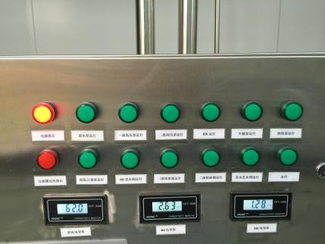
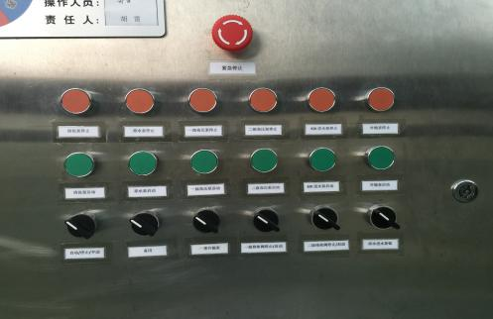

4.2.6观察仪器上RO电导率的变化情况，直至电导率到达10μs/cm以下，数值稳定后，计时10min.时间到后关闭中转水箱下排水。当RO电导率大于10μs/cm需更换反渗透膜；
4.2.7在RO水位超过1/3时，开启EDI启动按钮。观察仪器上EDI电导率的变化情况，直至电导率到达3μs/cm以下，数值稳定后，计时10min.时间到后关闭中转水箱下排水。当RO电导率大于3μs/cm需更换反渗透膜；
4.2.8观察压力表和流量计是否在合格范围内
序号 | 名称 | 适用范围 | 备注
1 | 一级进膜压力表 | 9-13mpa | 1>进膜压力-浓水压力值须在0.5-1.0之间  2>当进膜压力-浓水压力值在1.5-3.0之间需考虑清洗更换膜
2 | 一级浓水压力表 | 9-13mpa | 1>进膜压力-浓水压力值须在0.5-1.0之间  2>当进膜压力-浓水压力值在1.5-3.0之间需考虑清洗更换膜
3 | 二级进膜压力表 | ≤0.6mpa | 1>进膜压力-浓水压力值须在0.5-1.0之间  2>当进膜压力-浓水压力值在1.5-3.0之间需考虑清洗更换膜
4 | 二级浓水压力表 | ≤0.4mpa | 1>进膜压力-浓水压力值须在0.5-1.0之间  2>当进膜压力-浓水压力值在1.5-3.0之间需考虑清洗更换膜
5 | 一级浓水流量计 | ≧13L/min
6 | 一级产水流量计 | ≧26L/min | ≧二级产水+二级浓水总和
7 | 二级浓水流量计 | ≧9L/min | ≤一级浓水流量
8 | 二级产水流量计 | ≤17L/min | ≤一级产水流量
文件名称 | 纯化水系统操作、维护保养标准操作规程 |  |  |  | 编码：
文件名称 |  |  |  |  | 版本：A/01
制 定 人 |  | 审核人 |  | 批准人 |  | 共3页 第3 页
日期 |  | 日期 |  | 日期 |  | 共3页 第3 页
4.2.9待各压力表流量计在合格范围中时，开启一级高压泵和二级高压泵，进入RO产水箱。
4.2.10 待RO产水箱水满后，依次关闭EDI启动按钮、二级高压泵启动按钮、一级高压泵启动按钮，最后关闭原水泵启动按钮。如需向外输送纯化水，开启外输泵启动按钮。
4.2.11及时填写相应的记录
4.3 维护保养标准操作规程
4.3.1 砂罐的清洗
4.3.1.1.同时按住砂罐“△”“▽”清洗按钮至“嘟”一声；
4.3.1.2打开清洗按钮 ，然后打开“原水泵启动按钮”自动清洗开始，清洗15min，清洗完毕之后关闭“原水泵停止按钮”；
4.3.2 炭罐清洗
43.2.1.同时按住炭罐“△”“▽”清洗按钮至“嘟”一声；
4.3.2.2打开清洗按钮 ，然后打开“原水泵启动按钮”自动清洗开始，清洗15min，清洗完毕之后关闭“原水泵停止按钮”；
4.3.3.检查仪表精度及清洗、密封性，必要时更换；
4.3.4检查控制系统，更换老化及易损件；
4.3.5 检查RO膜，必要时更换；
4.3.6.检查EDI系统，必要时更换老化及易损件。
4.3.7检查泵体管路阀门密封性，必要时更换；
4.4注意事项
4.4.1纯水系统不建议停运，长期停运会导致RO膜造成不可修复损伤
4.4.2临时停用，应排放系统内的余水，并保证每48小时空载运行2小时；
4.4.3短期停用超过7天，此时反渗透膜还保持在RO反渗透系统压力容器内，保存操作如下
4.4.3.1用给水冲洗反渗透系统，同时注意将气体从系统中完全排出；
4.4.3.2将压力容器及相关管路充满水后，关闭相关阀门，防止气体进入系统。

【本文档内容可以自由复制内容或自由编辑修改内容期待你的好评和关注，我们将会做得更好】

